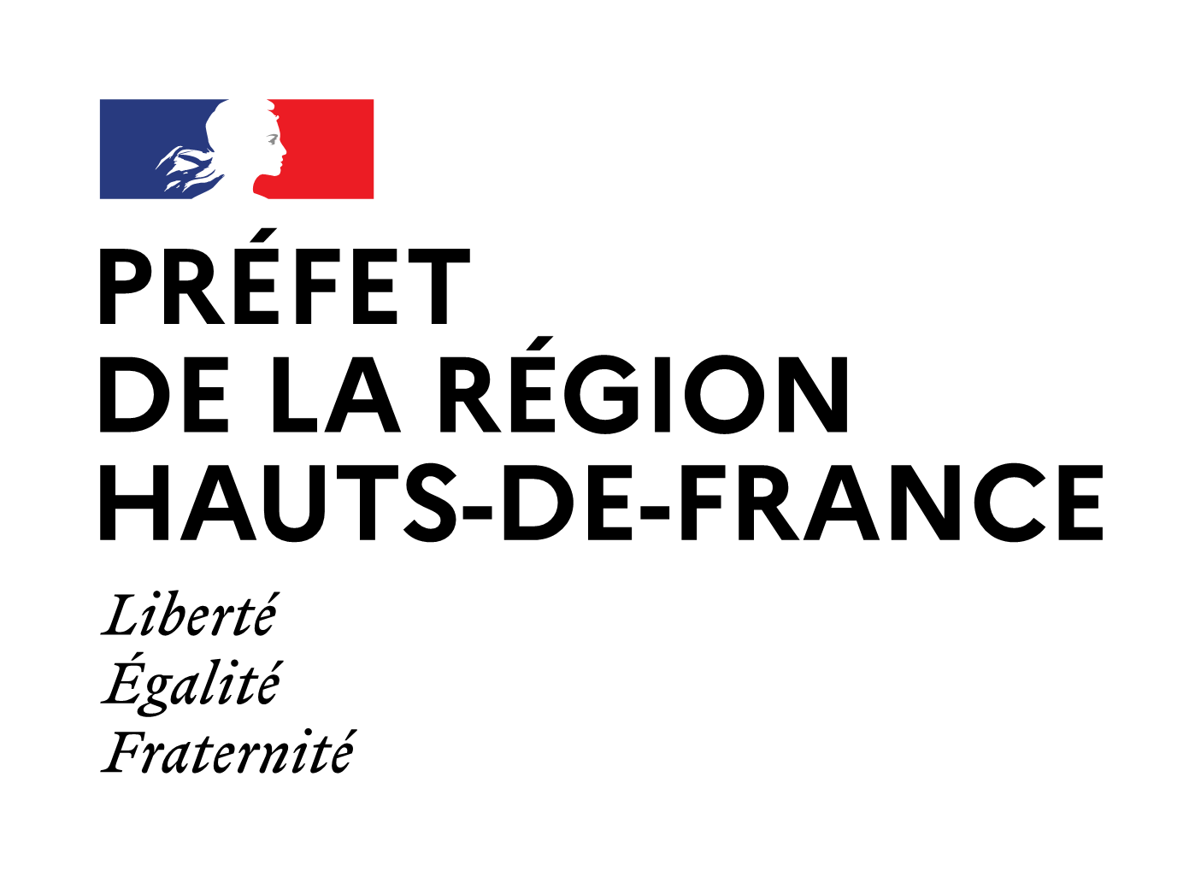 | Direction régionale des  affaires culturelles

Appel à projets 2022 en région
« Action culturelle et langue française »

Fiche de candidature pour un projet local
A transmettre par mail à la DRAC Hauts de France

Nom de la structure ou de l'organisme | Localisation (commune et département)
Personne référente du projet (Prénom – Nom) | Contact (mail – téléphone)
Montant de la demande de subvention | Public cible et domaine d'action

Groupes-cibles visés (cocher)

☐ les personnes allophones
☐ les personnes en situation d’illettrisme
☐ les enfants et les jeunes en situation de fragilité linguistique, notamment les élèves allophones, sur le temps périscolaire et extra-scolaire
☐ les jeunes de 16 à 25 ans sans qualification et sans emploi
☐ les mineurs relevant de la protection judiciaire de la jeunesse
☐ les personnes placées sous main de justice

Domaines d'action (cocher)

☐ ateliers d'écriture, conte, poésie, BD
☐ lecture publique
☐ patrimoines : musées, monuments historiques et sites patrimoniaux, archives, villes et pays d’art et d’histoire…
☐ spectacle vivant : théâtre, cirque, chanson, musique…
☐ arts de la parole : slam, lecture à voix haute, concours d'éloquence, matchs d'improvisation, parole publique et citoyenne
☐ arts visuels
☐ cinéma, médias et pratiques numériques
☐ autre (préciser)

Projet annuel ☐ ou pluriannuel ☐ (cocher)

Territoire(s) géographique(s) et réseaux professionnels concernés par le projet :

Diagnostic, objectifs et résultats attendus :

Intervenants (effectif, qualification) :

Public bénéficiaire :

Date et durée de mise en œuvre :

Partenaires associés (le cas échéant) :

Partenaires financiers :

Budget prévisionnel du projet : | Subvention demandée : | Autres partenaires financiers du projet :

Liste des pièces à fournir :
• Budget 2021 de la structure
• Budget prévisionnel du projet

Conditions de mise en œuvre attendues

Justifier en quelques lignes en quoi le projet y répond. Le projet :

☐ A - associe des intervenants ayant une expertise avérée de la médiation culturelle et de l’accompagnement de personnes connaissant des difficultés en français
☐ B - associe des partenaires financiers publics (services déconcentrés de l’État, collectivités territoriales, organismes publics) ou privés
☐ C - touche au minimum 6 personnes ; ce chiffre peut être revu à la baisse, notamment pour les projets en direction des personnes placées sous main de justice et les mineurs suivis par la protection judiciaire de la jeunesse, et les projets conduits par les associations de solidarité
☐ D - prévoit une évaluation et un temps de restitution publique ou un retour d’expérience auxquels il conviendra d’inviter la DRAC
☐ E - se déroule sur une durée comprise entre six mois et un an maximum, évaluation incluse

Préciser ici de manière synthétique les objectifs artistiques, culturels et langagiers, les contenus proposés et la manière dont les contenus artistiques ou culturels permettent de développer la maîtrise du français, le choix des intervenants et des méthodes :

